Краткосрочный план
Раздел І | Раздел: «В человеке всё должно быть прекрасно»
Дата:
ФИО: Досымбаева Б.К
Класс: 6 Ә
Тема урока: И. А. Крылов. «Ворона и лисица»
Урок 7 | Количество присутствующих: Количество отсутствующих:
Цели обучения, которые достигаются на данном уроке: | 6.3.3.1 – формулировать вопросы, направленные на оценку содержания текста, и отвечать на вопросы;  6.3.3.1 –отвечать на вопросы, выражая своё мнение по теме
Цели урока: | Ученики узнают о басне как малом повествовательном жанре, содержащем мораль; познакомятся с героями басни И.А.Крылова, дадут их сравнительную характеристику

Ход урока:
Этапы урока | Действия педагога | Действия учеников | Оценивание | Ресурсы
Организационный момент  2 мин | І.Организационный момент.  Учитель приветствует учащихся на трех языках: казахском, русском, английском.  Создание комфортной психологической обстановки.  - Эмоциональный настрой.  Приветствие “Здравствуйте!”  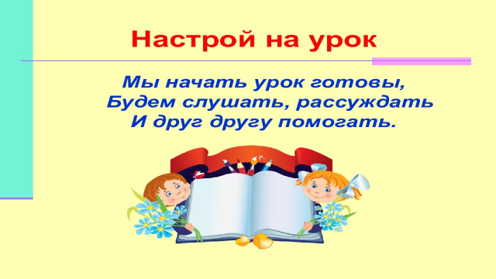 | Учащиеся приветствуют учителя |  | Слайд 1
Начало урока  8 мин | II. Актуализация знаний.  1.Проверка домашнего задания.  Упр.13 стр.33  2. Загадка.  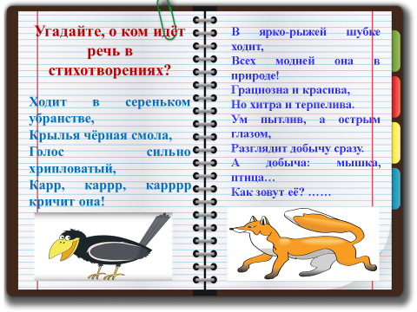  2. Беседа по вопросам:  -Ребята, каков у вороны внешний вид?  -Можно ли назвать ворону самой красивой птицей?  -Какой у неё голос?  -Какими качествами характера наделена лисица в сказках?  -Вспомните произведения, в которых лиса обманывает кого-то?  -Почему в сказках у лисы роль хитрой обманщицы?  -Каких людей напоминает вам лиса?  Лисица чаще всего изображается как хитрая, коварная, ловкая, а ворона воплощает в себе образ глупого, невнимательного человека.  3.Просмотр презентации «Творчество И.А. Крылова».  Знакомство с краткой биографией И. А. Крылова.  О чем пойдет речь на уроке?  Дескрипторы:  -дописывают предложения(дом.задание) 1б  -отвечают на вопросы  -высказывают свои мнения 1б | Деление на группы.(Учащимся предлагается взять красного и синего цветов, разделиться на две группы, выбирая конфеты).  Отвечают на вопросы  Прогнозируют тему урока. | Лист оценивания  Лист оценивания | Слайд 1  Слайд 2  Слайд 3  Презентация «И.А.Крылов»  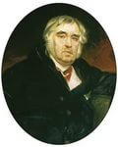
Середина урока  10 мин | III. Изучение нового материала.  Слово учителя.  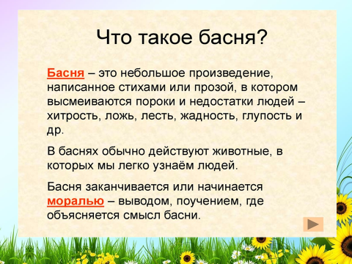  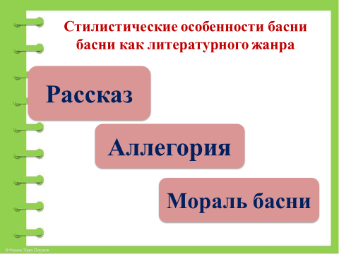  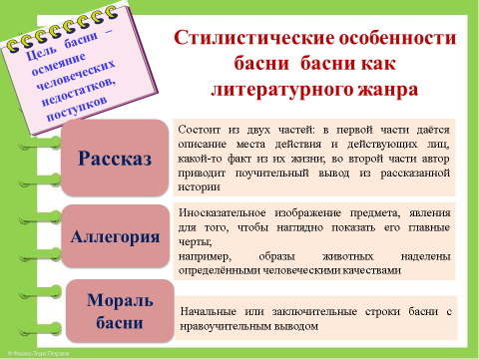  Задание 1. Заполните кластер.  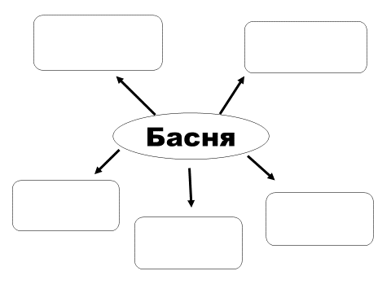  Дескрипторы:  -знают, что такое басня  -составляют кластер 2 б | Учащиеся отвечают на вопросы, приводят примеры  Понимают значение слова «Басня»  Выполняют задание | Лист оценивания | Учебник  Рабочая тетрадь  Слайд 4  Слайд 5  Слайд 6  Слайд 7
20 мин | IV.Закрепление изученного материала.  1.Просмотр мультфильма.  2.Чтение учащимися басни.  3.Словарная работа:  Лесть – похвала – жағымпаздық  Сырный, прил. – сыр+н+ый(дух) – запах сыра  Пленить – очаровать – көз тарту  Ангельский, прил. – ангел(ь)+ск+ий – очень приятный, хороший – періштедей  Ежели (уст.) – если – егер  Вещуньина, прил. – вещунья, т.е. предсказательница (о вороне: ср. Выражения «каркать»=предсказывать плохое) – аян беруші, болжағыш, болжампаз  Зоб (у птиц) – жемсау  Дыханье сперло (груб., прост.) – не могла дышать – тынысы тарылды  Физминутка  3.(Г)Работа в группах.  1 2  -Как Лиса располагает к себе Ворону, какими словами он льстит ей? -Для чего Лиса расхваливала Ворону?  -А какое слово окончательно убедило Ворону открыть рот? -Чему учит эта басня?  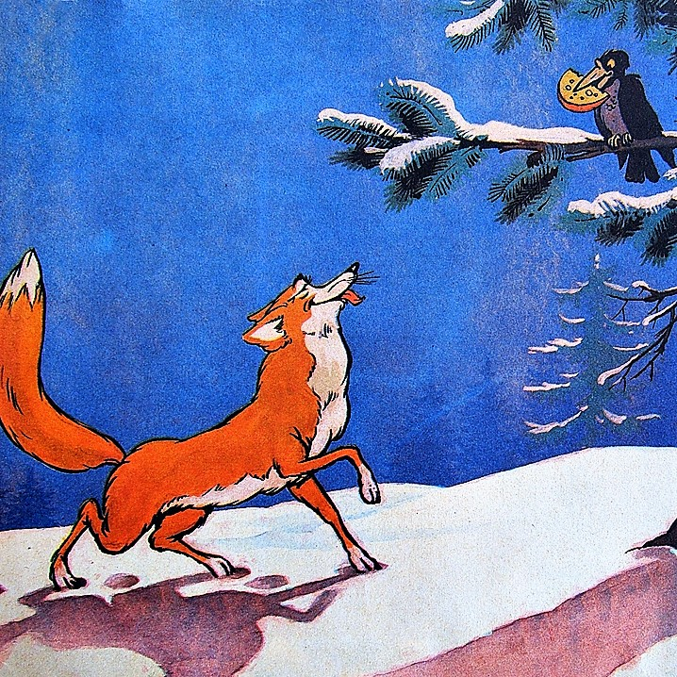  4.Задание 2.  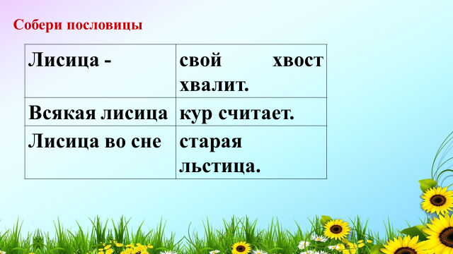  4.Сравнительная таблица.  Лисица Ворона  Лиса близёхонько бежала. Ворона взгромоздилась.  Лиса вертит хвостом.  говорит сладко, чуть дыша  плутовка  Дескрипторы:  -читают выразительно басню 1б  -работают по тексту 1б  -составляют пословицы 2б  -заполняют таблицу 2б | Ученики слушают текст, а затем работают над содержанием текста.  - понимают смысл текста;  -верно определяют основную мысль текста  Физкультурная минутка.  Дописывают пословицы  Подводят итог урока | Лист оценивания | https://www.google.com/search?rlz=1C1GGRV_enKZ874KZ874&ei=n6rgX9GUJ4OHr  учебник,  Рабочая тетрадь  Слайд 10  Слайд 11  Слайд 12  Слайд 13  Слайд 14
Конец урока  5 мин | Рефлексия.  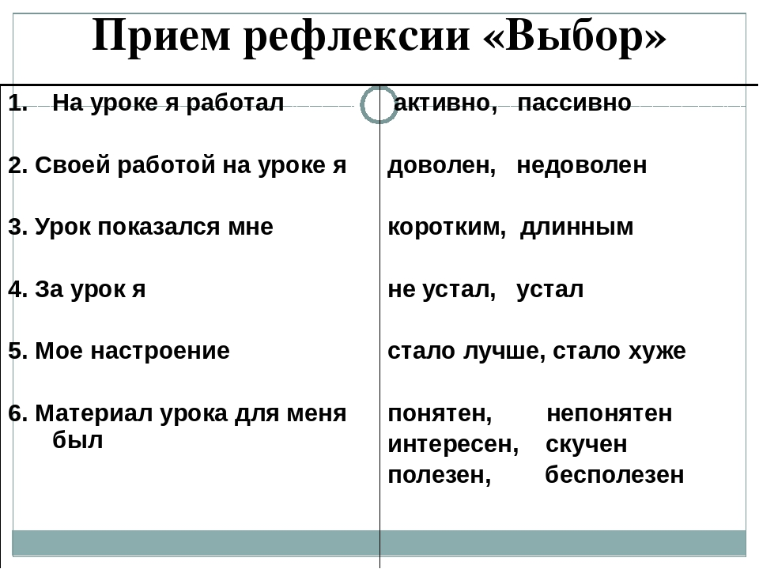  Домашнее задание.  1.Выразительное чтение басни «Ворона и Лисица».  2.Упр.5 стр.14

15.09.2023
Тексерілді
ОІМ:__________

